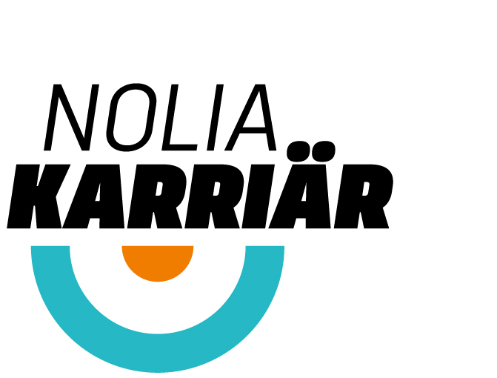

Ida Oderstål berättar om att gå sin egen väg på Nolia Karriär

Ida Oderstål föreläser bland annat om att gå sin egen väg på årets Nolia Karriär i Umeå 16 februari. Hon är entreprenören från Vilhelmina som drivit flera företag med visioner och mod som drivkraft.
– Gör man något bara för att ha ett jobb att gå till blir det sällan succé, säger hon.

Nolia Karriär är mötesplatsen och mässan för personlig utveckling, rekrytering och karriär som arrangerats av Nolia AB i 23 år. Den hålls på fyra norrländska orter under februari 2017. I år går den i Piteå, Umeå, Östersund och Sundsvall.
Under Nolia Karriär i Umeå kommer entreprenören, visionären och hållbarhetsföretagaren Ida Oderstål att föreläsa. Hon är född, uppvuxen och numera verksam i en liten by med cirka 20 hushåll och med ungefär 3 mil till närmsta samhälle, Vilhelmina, en liten tätort i en kommun med cirka 7000 invånare.
– Jag anser att detta är världens bästa plats att bo på, säger Ida Oderstål.
Hon hade en utstakad karriär som längdåkare och skidskytt. Dessutom är hon utbildad och legitimerad idrottslärare. Men hon valde istället att bli entreprenör då hon 20 år gammal startade sitt första företag tillsammans med sin syster. Efter att ha drivit PR-byrå och hotell driver hon i dag ett skogsentreprenadföretag med åtta anställda och ett lantbruk. Dessutom driver hon bloggen frufura.se samt föreläser om entreprenörskap och företagsamhet samt jämställdhet kopplat till skogs- och lantbrukssektorn.
Hon säger sig få energi av positiva människor och menar att det kan vara idé att fundera över om man är omgiven av energitjuvar eller boostare.
– Jag får mer energi av att umgås med människor som vill göra grejer.
Arbetsmässigt har hon ständigt hittat egna vägar. Hon ser en kanske oväntad förklaring till det.
– Det bor väl kanske en liten revolutionär inom mig. Jag "går igång" när folk säger: "Det där går aldrig", då vill jag liksom motbevisa att det visst går.
Med egen erfarenheten av att vara entreprenör sedan 20-årsåldern, tror hon att alla har förutsättningar att också bli entreprenörer. Hon menar att det handlar om att vända på begreppen som många bär med sig när de ska söka sig ett arbete.
– Kan man bara identifiera sitt intresseområde kan vem som helst bli entreprenör. Det många människor har problem med är att de först funderar över inom vilken yrkeskategori som man kan få högst lön, därefter kollar man vilka förutsättningarna är för att få jobb.
Hon vill att vända helt och hållet på det tankesättet.
– Först funderar man ut vad man tycker är riktigt roligt, sedan funderar man över om det möjligtvis finns någon som kan anställa mig för att göra det jag tycker är roligt och om det inte finns någon sådan så startar man eget. Lönen är relativt oviktigt. Man ska leva med sitt jobb under väldigt många av sina vakna timmar och då är det viktigast att man trivs, säger Ida Oderstål.
Förutom att hitta det som är roligt är visioner viktiga för henne.
– De är jätteviktiga. I varje ny affärsplan formulerar jag en vision. Sedan följer jag den mer strikt än budgetar och kalkyler (på både gott och ont).
Hon ser många verksamheter som saknar visioner och de problem det för med sig.
– Den som startar upp eller tar över en verksamhet utan att egentligen ha lust saknar ofta vision. Gör man något bara för att ha ett jobb att gå till blir det sällan succé. Känner man att man bara vill jobba sina arbetstimmar och sedan dra, då har man antagligen valt fel bransch.
Hon har, genom sitt arbetsliv, många gånger visat att det går att tänka nytt och berättar hur hon byggt upp modet att kliva utanför ramarna genom någon sorts trygghet eller vishet om att "allt löser sig".
– Alla materiella ting runt omkring oss är trots allt bara olika molekylära sammanslutningar. Nu kommer det här att låta flummigt men; inför döden är både du, jag och Bill Gates densamme. Det skadar inte att testa nya, förlegade eller annorlunda saker. Det kan inte hända så mycket, endera går det åt skogen eller så gör det inte det. Jag är fostrad med inställningen att allt går att lösa.

Tre korta råd från Ida Oderstål
1. Fundera på vad du verkligen gillar att göra.
2. När du räknat vad du tycker är roligt så funderar du över hur du ska
kunna tjäna pengar på det.
3. Var inte rädd för att testa, det värsta som kan hända är att du får
börja om, och alltid har du lärt dig något under resan.

För mer information, kontakta
Kristin Olsson, projektledare Umeå
090-16 34 02, 070-255 61 95
kristin.olsson@nolia.se

Mötesplatsen för rekrytering och karriär har i år arrangerats i 23 år. Genom åren har över 200 000 personer besökt mässan. På Nolia Karriär kan man möta utbildningar inom alla nivåer. Här finns högskolor och universitet, internationella utbildningar och yrkesutbildningar men också till exempel folkhögskolor. I år hålls Nolia Karriär på fyra orter: Piteå 14 februari 2017, Umeå 16 februari, Sundsvall 21 mars och Östersund 23 mars 2017.

